UBND THÀNH PHỐ HỒ CHÍ MINH CỘNG HÒA XÃ HỘI CHỦ NGHĨA VIỆT NAM
TRƯỜNG CAO ĐẲNG KỸ THUẬT Độc lập – Tự do – Hạnh phúc
LÝ TỰ TRỌNG TP. HỒ CHÍ MINH

BÀI GIẢNG
BẢO VỆ MÔI TRƯỜNG, SỬ DỤNG NĂNG LƯỢNG
VÀ TÀI NGUYÊN HIỆU QUẢ
Thời gian: 4 tiết
1. Rác thải sinh hoạt
1.1. Túi ni lông

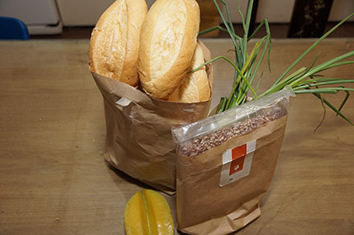
Trung bình mỗi túi ni lông chỉ được sử dụng trong vòng 5 phút nhưng phải mất đến hàng 100 năm để phân hủy trong môi trường. Khi chúng phân hủy, các độc tố ngấm vào đất, hồ, sông và biển. Mỗi năm hàng nghìn loài động vật có vú ở biển và các loại chim biển khắp thế giới đã chết vì ăn phải túi ni lông và các loại rác thải nhựa. Khi xác động vật phân hủy thì các túi ni lông mà chúng ăn vẫn còn nguyên và lặp lại chu kỳ gây chết chóc cho các loài động vật khác.
Lợi ích môi trường
Bảo vệ các nguồn tài nguyên thiên nhiên không tái tạo được
Bảo vệ môi trường sống, nguồn đất, nước.
Giảm nguy cơ gây hại cho các loài động vật
Lợi ích cá nhân
Bảo vệ sức khỏe, tránh đưa các chất độc từ túi ni lông vào cơ thể
Tiết kiệm tiền. Túi ni-lông thường được coi là hàng “miễn phí” nhưng thực tế là chi phí cho túi ni-lông đã được tính vào giá bán
Nên làm gì
Nói không với túi ni-lông. Nên mang theo làn/giỏ hay túi khi đi mua hàng
Sử dụng túi sinh thái. Những chiếc túi sinh thái có thể gấp nhỏ lại nên rất dễ dàng mang theo người.
Gom túi ni lông vào một chỗ để tái sử dụng khi cần. Ví dụ: lót thùng rác
1.2. Không vứt rác bừa bãi

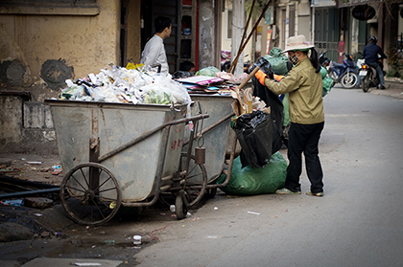
Rác thải bị vứt bừa bãi sẽ sinh ra các chất độc gây nhiễm độc nguồn nước, đất và không khí xung quanh bạn đồng thời gây mất mỹ quan đô thị nơi bạn sinh sống. Mặt khác, nhiều loài động vật bị kẹt trong vùng rác thải ô nhiễm hoặc bị chết do tưởng nhầm rác thải là thức ăn. Khoảng 18% lượng rác thải bừa bãi đi vào các sông suối, ao hồ và các kênh rạch gây ô nhiễm nguồn nước. Rác trên biển dạt tràn lên bờ hoặc bị cuốn vào các dòng hoàn lưu đại dương, tạo thành các vực xoáy rác.
Lợi ích môi trường
Ngăn chặn ô nhiễm không khí, nguồn đất, nguồn nước
Cứu các loài động vật
Lợi ích cá nhân
Bảo vệ sức khỏe của bạn
Cải thiện mỹ quan đô thị nơi bạn sống
Nên làm gì
Vứt rác đúng nơi quy định
Chỉ mang vừa đủ lượng đồ bạn cần dùng để tránh vứt rác nơi công cộng
Mang theo túi rác riêng để bỏ rác và chỉ vứt đi khi tìm được thùng rác
1.3. Để đồ dùng có thể tái chế tại khu vực riêng trong nhà

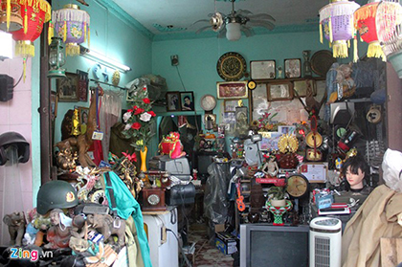
Khi sắp xếp đồ dùng có thể tái chế được ở một góc riêng trong nhà, bạn sẽ ý thức hơn về việc tái chế đồng thời giúp những người thu lượm rác phân loại rác dễ dàng hơn. Trên thực tế, việc tái chế sẽ mang lại nhiều kết quả tích cực, chẳng hạn khi 1 tấn giấy được tái chế thì bạn đã cứu được 17 cái cây, năng lượng tiết kiệm được nhờ tái chế một chai thủy tinh có thể giúp thắp sáng 1 bóng đèn trong vòng 4h.
Lợi ích môi trường
Giảm chôn lấp rác thải
Bảo vệ các nguồn tài nguyên thiên nhiên dùng trong sản xuất các loại hàng hóa, đồ dùng
Giúp dễ dàng cho việc thu gom và phân loại rác
Lợi ích cá nhân
Khi dùng đồ tái chế thay vì mua đồ mới, bạn đã tiết kiệm được khoản tiền dùng cho mua sắm
Phát huy khả năng sáng tạo khi tái chế đồ đạc
Nên làm gì
Đặt thùng chứa đồ tái chế. Đề tên cho các thùng: thủy tinh, nhựa, giấy và thực phẩm
Tái sử dụng, tái chế bất cứ khi nào có thể. Ví dụ: dùng báo để bọc các bức tranh, trải ra thay chiếu trong các bữa ăn picnic, ủ hạt, che năng cửa sổ, lau cửa sổ khi kết hợp cùng giấm, thấm các chất lỏng và hút mùi trong tủ lạnh.
1.4. Kiểm soát và tiết giảm những thứ bạn vứt bỏ đi

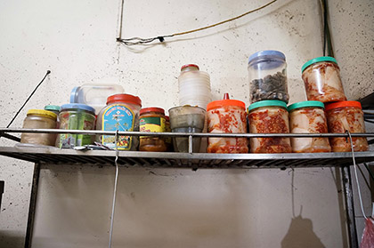
Khi bạn ý thức được mình có những đồ đạc gì và cần vứt bỏ đi cái gì, bạn sẽ chủ động hơn trong kế hoạch mua sắm. Nhờ vậy, bạn sẽ kiểm soát được thói quen mua sắm sao cho hiệu quả đồng thời tiết giảm việc thải rác ra môi trường.
Lợi ích môi trường
Giảm thiểu rác thải sinh hoạt
Giảm thiểu sản xuất quá tải hay dư thừa do nhu cầu mua sắm giảm khi mỗi người đều biết cách kiểm soát việc mua sắm và tiêu dùng của mình.
Lợi ích cá nhân
Tiết kiệm tiền do có kế hoạch mua sắm hiệu quả
Tiết kiệm thời gian cho việc mua sắm và lọc thải đồ đạc
Nên làm gì
Thận trọng khi vứt bỏ đồ đạc. Trước khi thải bỏ bất cứ thứ gì, hãy chắc chắn rằng bạn đã cân nhắc kĩ lưỡng về các giải pháp thay thế như tái chế, tái sử dụng, cho người đang cần…
Giám sát rác thải sinh hoạt để biết bạn thường vứt đi những gì, từ đó điều chỉnh thói quen mua sắm, tránh mua những thứ không cần thiết.
1.5. Tái sử dụng bao gói
Bao bì đóng gói nếu bị vứt bỏ theo rác thải sinh hoạt sẽ được chôn lấp và các chất độc hại sẽ ngấm vào đất làm ô nhiễm nguồn đất và nước. Trong khi đó, nếu được tái chế, bao bì có thể trở thành vật liệu làm lọ hoa, làm các vật dụng trang trí xinh xắn hay bán cho người thu mua đồng nát.
Lợi ích môi trường
Giảm thiểu rác thải
Giảm nguy cơ nhiễm độc nguồn đất, nguồn nước
Lợi ích cá nhân
Tiết kiệm tiền mua đồ mới
Tạo ra tiền nếu làm được những sản phẩm đủ chất lượng để bán hoặc khi bán các loại bao, gói cho người thu mua đồng nát
Nên làm gì
Tái sử dụng bao, gói bằng cách để một chiếc túi cạnh thùng rác đẻ gom các bao bì đóng gói như hộp, lọ và túi. Ví dụ: hộp đứng trứng để gieo hạt mầm, dùng lọ làm bình hoa, các hộp thành hộp bút chì…
Cho/bán các bao bì cũ. Những người thu mua đồng nát thường thu nhặt và tái chế nhựa, thủy tinh và kim loại.

1.6. Quyên góp đồ dùng địa phương

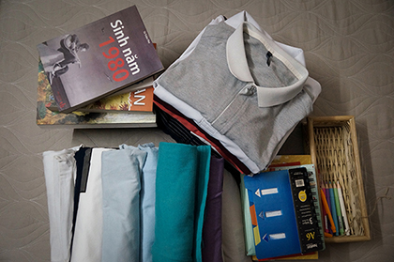
Quyên góp đồ cũ hoặc đổi đồ là hành động đơn giản để bạn có thể chia sẻ những đồ đạc mình không cần dùng cho những người chưa có hoặc đang cần. Việc này vừa có ý nghĩa xã hội vừa có ý nghĩa môi trường do tiết giảm được một lượng lớn rác thải và tránh lãng phí tài nguyên.
Lợi ích môi trường
Giảm chôn lấp rác thải, giảm ô nhiễm nguồn đất và nước
Bảo vệ tài nguyên thiên nhiên. Nhu cầu vật chất giảm kéo theo sản xuất giảm, dẫn đến giảm khai thác tài nguyên thiên nhiên
Lợi ích cá nhân
Bạn có thể có được những món đồ ưng ý mà không mất thêm nhiều tiền nhờ đổi đồ với người khác hoặc mua ở các hội chợ từ thiện
Bạn sẽ cảm thấy vui vẻ, hạnh phúc hơn khi được đem lại niềm vui hay chia sẻ khó khăn với những người khác.
Nên làm gì
Thay vì vứt bỏ, hãy mang những món đồ còn dùng được tặng lại cho các tổ chức từ thiện địa phương
Có thể tự tổ chức sự kiện cộng đồng hoặc quỹ từ thiện để quyên góp đồ cũ.
2. Tiết kiệm năng lượng
2.1. Hạn chế sử dụng thiết bị điện trong giờ cao điểm

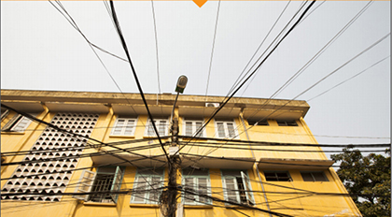
Một điều dễ nhận thấy là các thiết bị điện thường không hoạt động tốt trong giờ cao điểm vì lúc đó cường độ dòng điện yếu hơn định mức (ta hay gọi là điện yếu, nhận biết là bóng đèn thường tối hơn những lúc khác). Chúng ta cần nhiều điện hơn để thực hiện cùng một công việc ở các khung giờ: Sáng 9h30-11h30 | Chiều 14h30-16h30 | Tối 17h30-19h30.
Lợi ích môi trường
Nếu không có “giờ cao điểm” chúng ta có thể không cần đầu tư những trạm biến áp lớn, những máy phát điện lớn và đường dây dẫn có thể nhỏ hơn. Hãy tưởng tượng ta có thể giảm được bao nhiêu lượng tài nguyên thiên nhiên nếu điều đó thành hiện thực.
Lợi ích cá nhân
Giảm chi phí tiền điện.
Tăng tuổi thọ chi thiết bị.
Tránh được các nguy cơ xảy ra chập cháy hỏng thiết bị do quá tải.
Nên làm gì
Hãy lên kế hoạch sử dụng điện trong giờ cao điểm. Chỉ nên dùng khi thực sự cần thiết.
Cài đặt chế độ tự động cho thiết bị để chúng hoạt động ngoài khung giờ cao điểm.
Khi thấy điện yếu, hãy tắt hết các thiết bị điện và đi làm việc khác.
2.2. Kết hợp sử dụng điều hòa và quạt

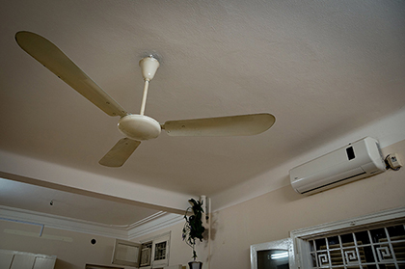
Ở 10 phút đầu tiên khi bật điều hoà, nên kết hợp với quạt nhẹ để lan toả khí lạnh ra đều không gian phòng. Sau đó nên tắt quạt để không khí không bị khuấy động mạnh dẫn đến tổn thất nhiệt lạnh.
Lợi ích môi trường
Bằng cách này điều hoà sẽ hoạt động hiệu quả hơn. Do đó tiết kiệm năng lượng và giảm phát thải ra môi trường.
Lợi ích cá nhân
Hiệu quả làm mát của điều hoà tốt hơn và bạn sẽ cảm thấy mát nhanh hơn.
Tăng tuổi thọ và hiệu suất cho điều hoà. Từ đó giảm chi phí cho bạn.
Nên làm gì
Bật quạt nhẹ nhàng cùng vơi điều hoà trong 10 phút đầu tiên. Sau đó tắt quạt và tận hưởng.
Chỉ dùng điều hoà khi thực sự cần thiết, nếu không hãy dùng quạt và lấy gió tự nhiên.
2.3. Bật điều hòa ở 26 độ C

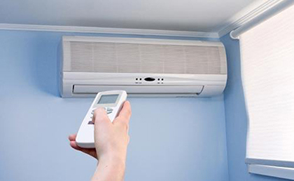
Máy điều hòa gia đình có thể tiêu thụ đến 60% tổng mức tiêu thụ điện trong gia đình và con số này trong các tòa nhà lớn là 50%. Nếu đặt nhiệt độ dưới 26 độ C, bạn sẽ làm tăng lượng tiêu thụ này thêm 8% nữa.
Lợi ích môi trường
Giảm điện năng tiêu thụ đi 1KWh tức là bạn đã giảm được 0,88kg khí CO2 phát thải ra môi trường. Đồng thời giảm lượng tài nguyên dùng để chế tạo ra điện.
Lợi ích cá nhân
Tiền điện cho điều hoà chiếm 60% chi phí tiền điện nhà bạn phải trả. Vậy nếu giảm được 8% số tiền đó bạn sẽ tiết kiệm được bao nhiêu ?
Nên làm gì
Vào mùa hè, nhiệt độ hợp lý khi làm việc là 25-26 độ C. Nhiệt độ khi ngủ là 27-28 độ C.
Hãy tắt điều hoà 30 phút trước khi rời đi.
2.4. Tận dụng gió và ánh sáng tự nhiên

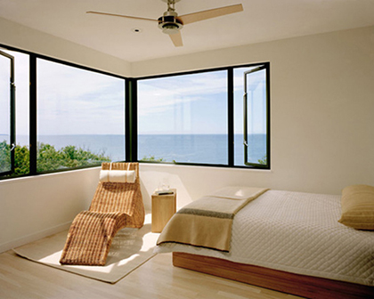
Không có chiếc điều hoà nào tốt bằng gió mát tự nhiên, không có ánh sáng đèn nào tuyệt với bằng ông mặt trời. Quan trọng hơn là gió và ánh sáng mặt trời hoàn toàn miễn phí để bạn sử dụng.
Lợi ích môi trường
Giảm hiệu ứng vi khí hậu, tạo điều kiện cho không khí lưu thông.
Tránh ẩm mốc hoặc tồn khí độc trong môi trường sống nhà bạn.
Lợi ích cá nhân
Tiết kiệm chi phí chiếu sáng và thông gió.
Tăng sức khoẻ và sức đề kháng cho cơ thể. Hạn chế các bệnh về da và hô hấp.
Khắc phục tình trạng bị sốc nhiệt.
Có cuộc sống thân thiện với môi trường và thiên nhiên.
Nên làm gì
Nếu có thể, hãy thiết kế không gian sống theo phong cách mở rộng để đón nắng và gió tự nhiên. Lưu ý tránh ánh nắng gắt và gió độc.
Thường xuyên mở cửa thông gió để làm mới không khí.
Ưu tiên sử dụng các giải pháp chiếu sáng bằng ánh sáng tán xạ tự nhiên.
2.5. Tối ưu hóa số lượng bóng đèn

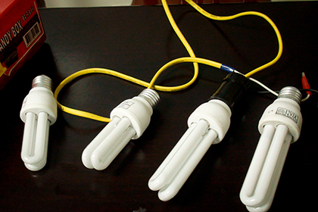
Các thiết bị chiếu sáng chiếm 25% lượng điện năng tiêu thụ trong gia đình bạn, tuy vậy hầu hết các hệ thống chiếu sáng tại gia đình hiện nay chưa thực sự hiệu quả và tối ưu. Vì vậy hãy tìm cách để vừa đảm bảo lượng ánh sáng cần dùng mà lại tiết kệm năng lượng.
Lợi ích môi trường
Giảm lượng điện sử dụng có nghĩa là bạn đã gián tiếp làm giàm một lượng đáng kể các loại khí thải, rác thải ô nhiễm ra môi trường.
Lợi ích cá nhân
Tiết kiệm chi phí tiền điện.
Đảm bảo lượng ánh sáng để giảm nguy cơ mắc các bệnh về mắt.
Nên làm gì
Nghiêm túc thực hiện tiêu chí “Tắ khi không sử dụng”.
Sử dụng bóng đèn compact ở những nơi có tần số trung bình bật đèn nhiều hơn 1 giờ mỗi ngày.
Sử dụng bóng đèn LED cho các nhu cầu chiếu sáng thường xuyên.
Nếu có thể hãy thiết kế hệ thống chiếu sáng tập trung kết hợp điều khiển thông minh.
2.6. Dùng bóng đèn tiết kiệm năng lượng

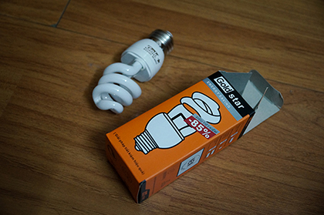
Với cùng một yêu cầu về cường độ chiếu sáng, mức độ tiêu thụ điện của bóng đèn huỳnh quang chỉ bằng 1/4 của bóng đèn sợi đốt, nhưng lại gấp 2 lần mức tiêu thụ của bóng đèn LED. Thông thường giá của các loại bóng đèn tỷ lệ nghịch với công suất tiêu thụ và tỷ lệ thuận với tuổi thọ của nó, nhưng hãy cân nhắc và sử dụng loại bóng tiết kiệm điện phù hợp với bạn.
Lợi ích môi trường
Giảm sử dụng năng lượng tự nhiên cho việc chế tạo ra điện.
Giảm tác động tiêu cực do các loại hoá chất, kim loại nặng dùng trong sản xuất.
Lợi ích cá nhân
Tốn kém cho chi phí đầu tư ban đầu nhưng lại giảm đáng kể chi phí sử dụng.
Các bóng LED mới được thiết kế phù hợp với mọi nhu cầu sử dụng của bạn.
Nên làm gì
Hãy thay thế các bóng sợi đốt bằng các bóng huỳnh quang, hoặc thay các bóng huỳnh quang bằng bóng LED tuỳ theo điều kiện và nhu cầu sử dụng của bạn.
2.7. Mua thiết bị điện được chứng nhận “Tiết kiệm năng lượng”

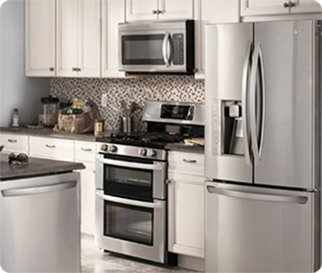
Khi bạn mua một thiết bị mới thay thế thiết bị cũ, hãy bạn ưu tiên cho các thiết bị tiết kiệm năng lượng.Đa số các thiết bị tiết kiệm năng lượng có giá thành cao hơn, nhưng về lâu dài chúng lại tiết kiệm cho bạn hơn rất nhiều.
Lợi ích môi trường
Giảm lượng tiêu thụ tài nguyên thiên nhiên để tạo ra điện, năng lượng.
Giảm phát thải khí nhà kính và các tác động tiêu cực đến môi trường trong quá trình chuyển đổi năng lượng từ dạng này sang dạng khác.
Lợi ích cá nhân
Giảm chi phí năng lượng cho bạn và gia đình.
Tiêu tốn ít tiền hơn trong khi có thể sử dụng hết tính năng của thiết bị.
Nên làm gì
Ưu tiên sử dụng các thiết bị được chứng nhận là giúp tiết kiệm năng lượng bởi cơ quan có thẩm quyền (nhãn 5 sao EE).
Bạn thậm chí còn có thể tiết kiệm nhiều hơn khi rút phích cắm của các thiết bị không sử dụng.

Thành phố Hồ Chí Minh, ngày 03 tháng 9 năm 2015
HIỆU TRƯỞNG NGƯỜI BIÊN SOẠN
Hồ Văn Sĩ

